PRZYKŁADOWE ĆWICZENIA I ZABAWY DLA DZIECI 4 I 5-LETNICH DO WYKORZYSTANIA W DOMU
TEMAT: Wakacje tuż, tuż…nad morzem

- Zabawa taneczno-ruchowa „Tańczymy Labada”
https://www.youtube.com/watch?v=pvZkbqz68c4

- Słuchanie wiersza D. Wawiłow „ Morze”
Siedziały dzieciaki na dworze
I kłóciły się jakie jest morze.
Kuba powiedział, że słone,
A Jędrek, że nie, bo zielone.
A Baśka, że są w nim meduzy
I okręt – o, taki duży,
I jeszcze raki w skorupie,
A Bartek, że dziewczyny są nudne,
i jeszcze Paweł powiedział,
Że jak się położyć nad morzem
I machać rękami, i machać nogami,
To na piasku się zrobi orzeł.
Poproszę tatę - może pojedzie
Ze mną nad morze?

Rozmowa na temat wysłuchanego wiersza kierowana przez prowadzącego.
- Film edukacyjny „ Wakacje nad morzem”
https://www.youtube.com/watch?v=N4X0RhlMf7Y

- Zabawa matematyczno-wzrokowa. Znajdź 10 różnic na obrazkach.
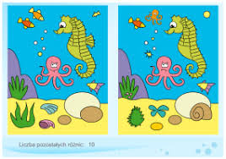

- Nazwij przedmioty na obrazkach i podziel nazwy na sylaby, przelicz sylaby w wyrazach.
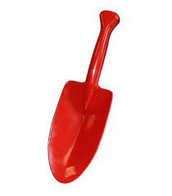
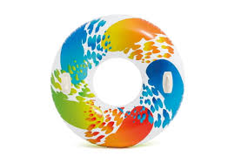
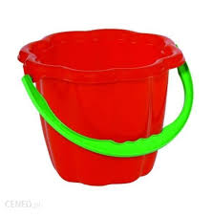

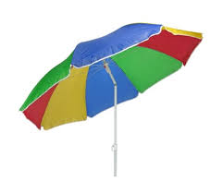

- Kolorowanka do druku.
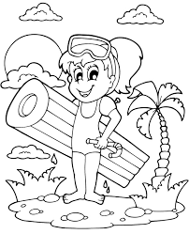

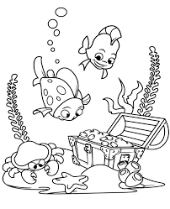
Opracowanie: Marlena Andruch, Przedszkole Publiczne Nr 37 w Szczecinie.

